Лабораторная работа номер 11

уровень 1

1. Выполнить следующие лабораторные из учебного пособия: "учебное пособие Введение в анализ данных (Донина, Сидоров, Горбунов)": №1 'ParseHub' (стр. 15), №2 'MyStem' (стр. 20), №4 'Topic Modeling Tool' (стр. 47), №11 "Tableau" (стр. 114)



Сайт новостей <https://dzen.ru/news>.

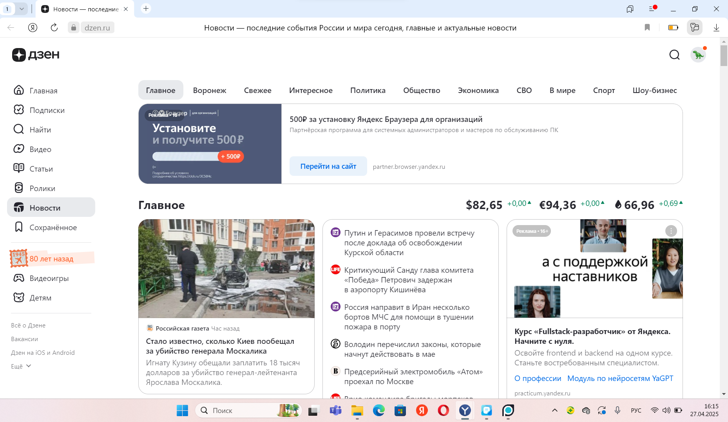

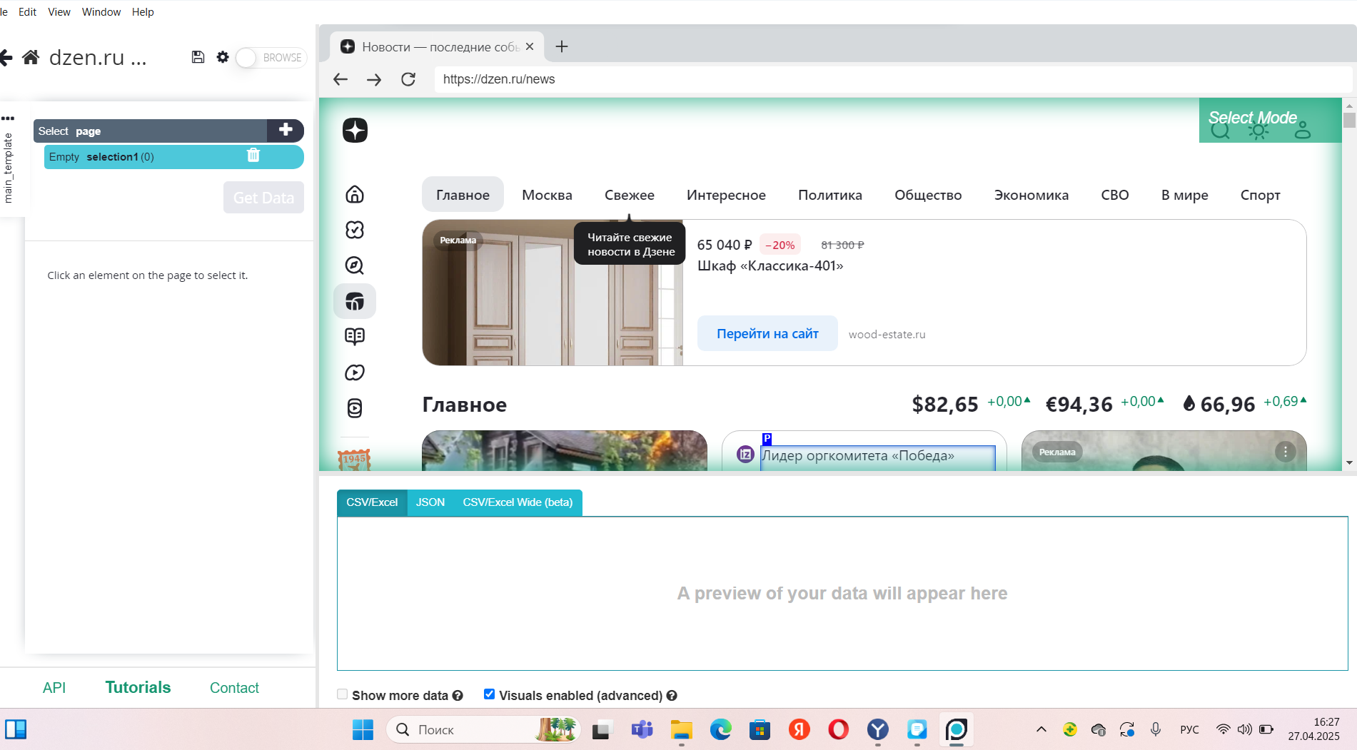

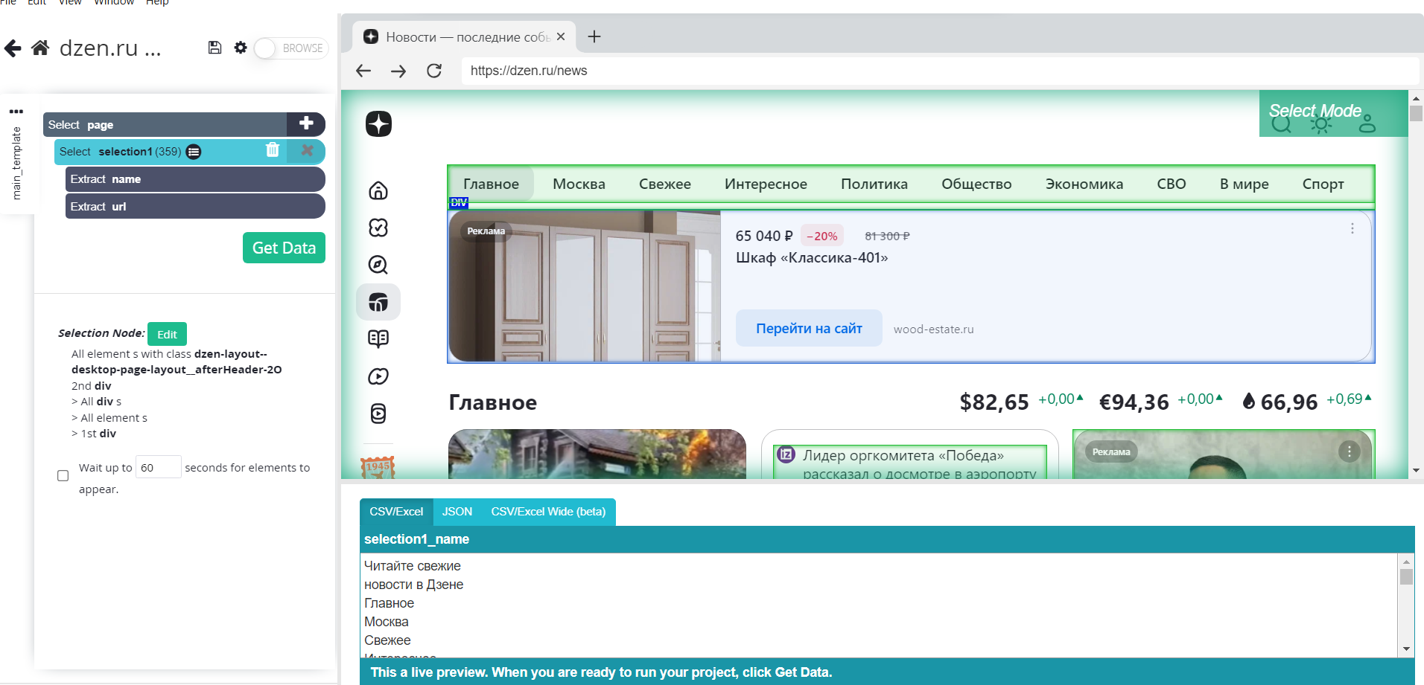

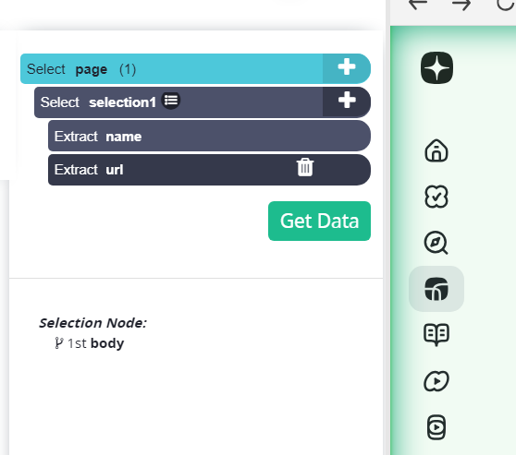

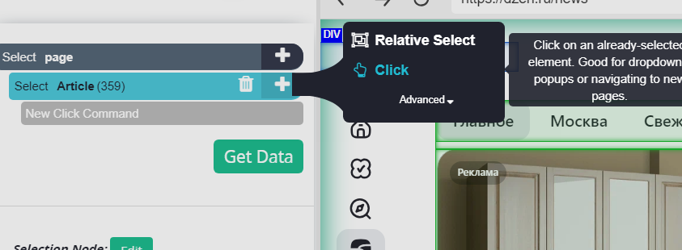

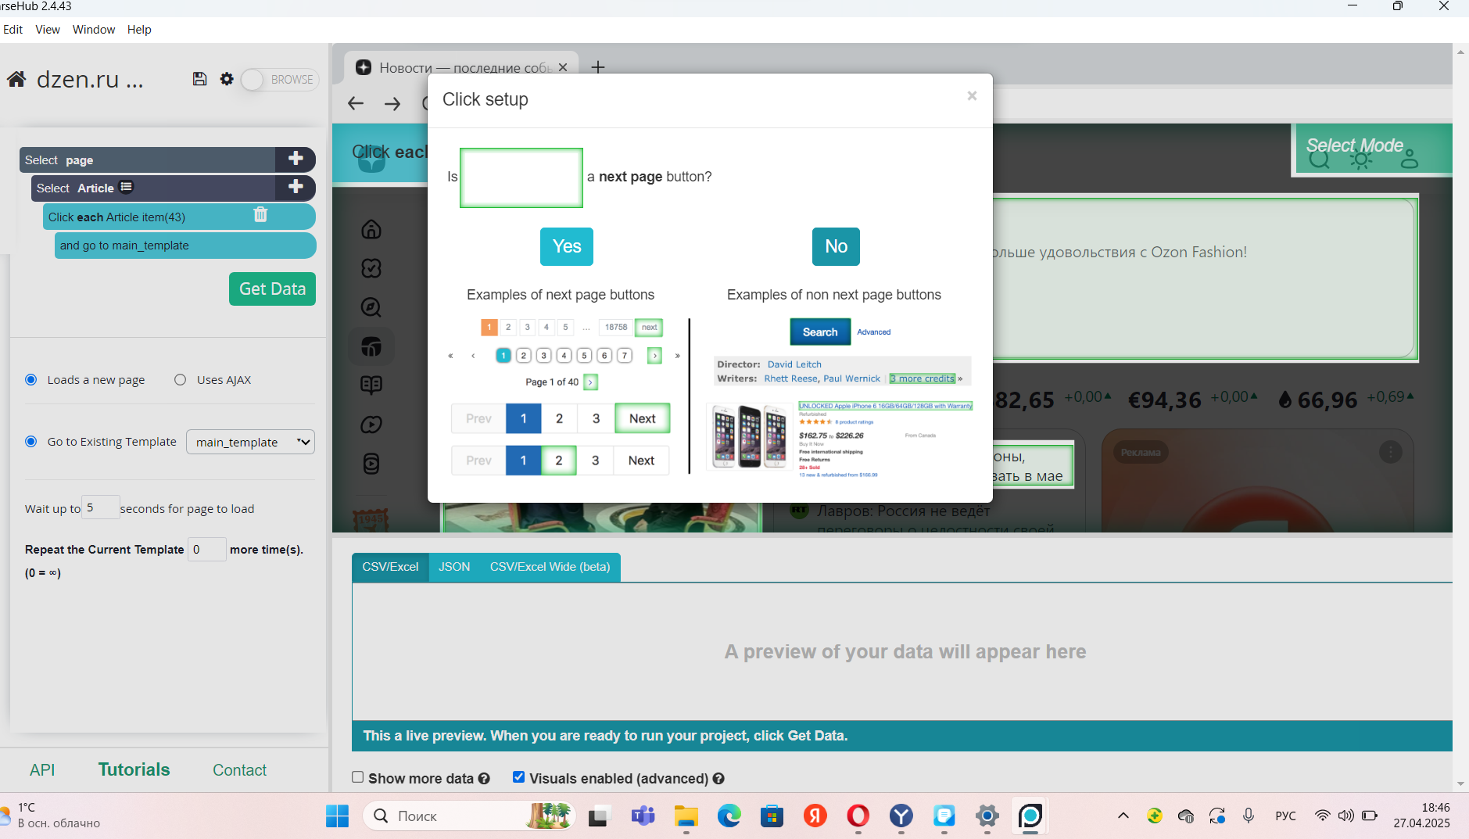

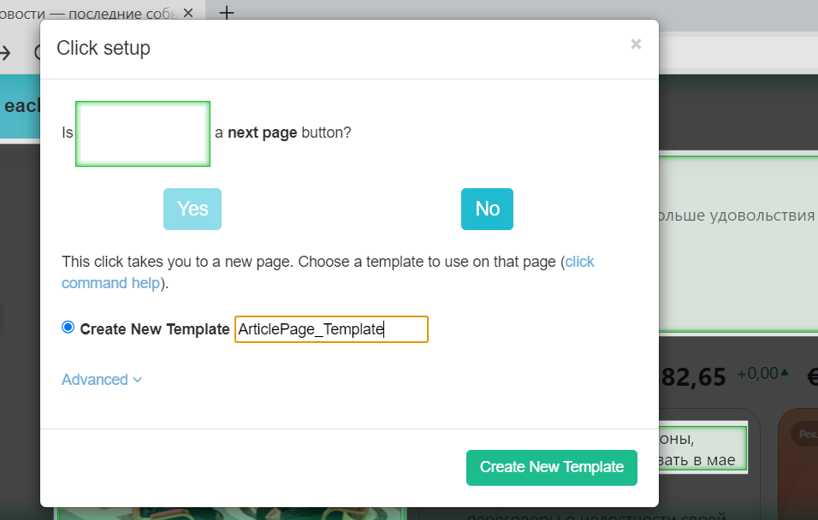

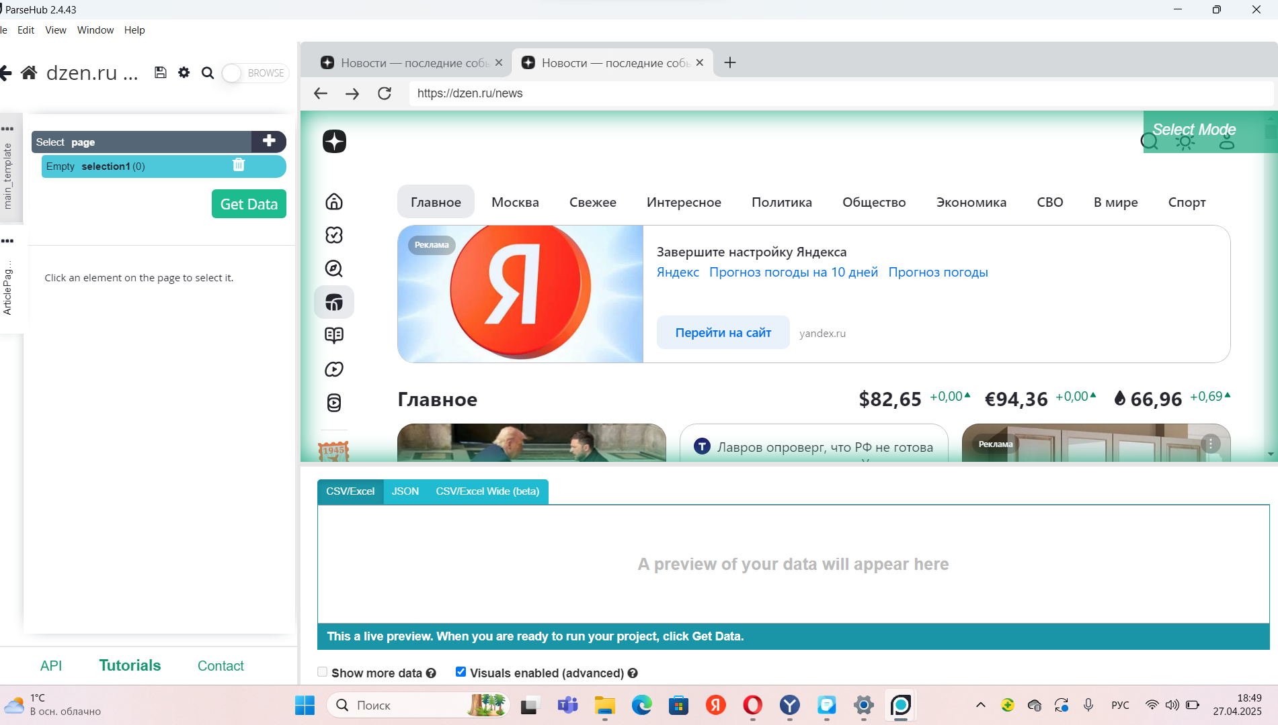

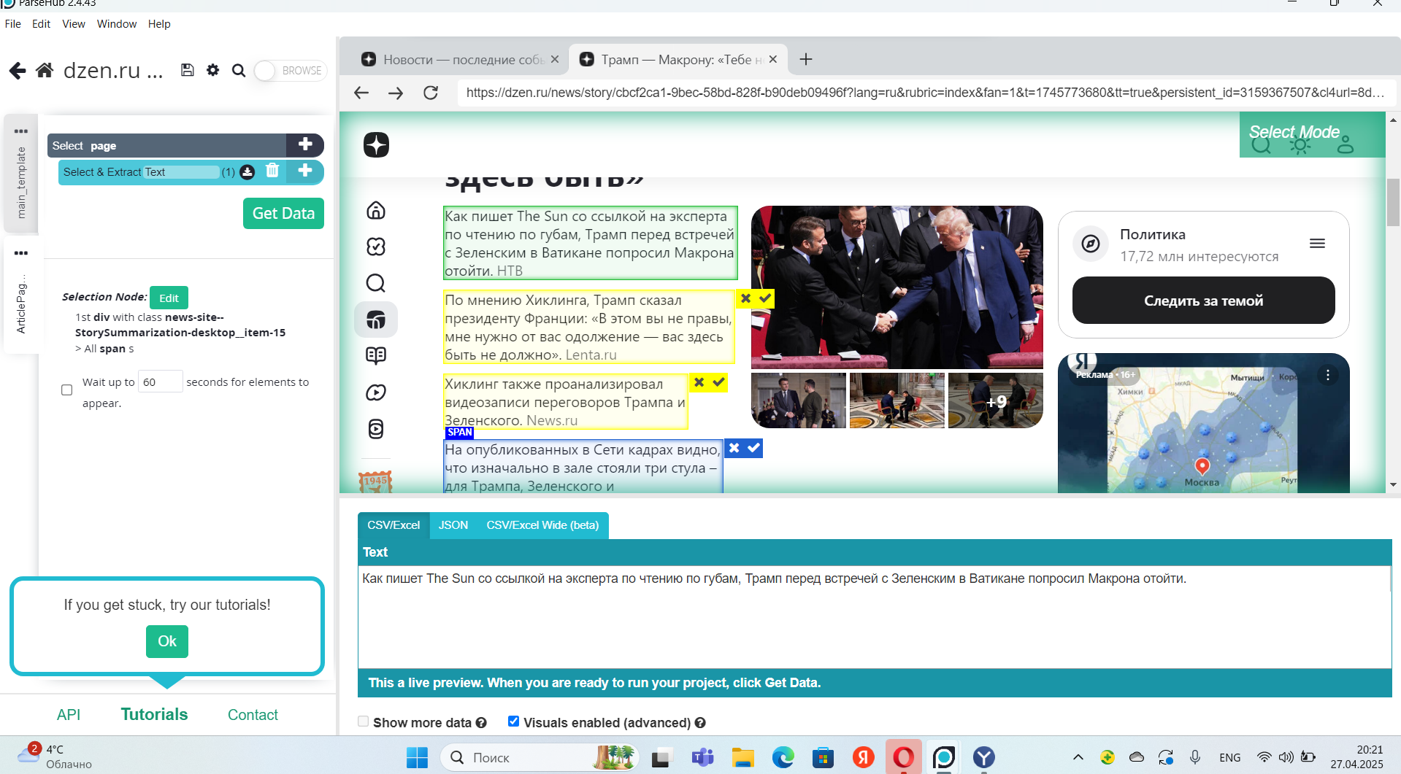

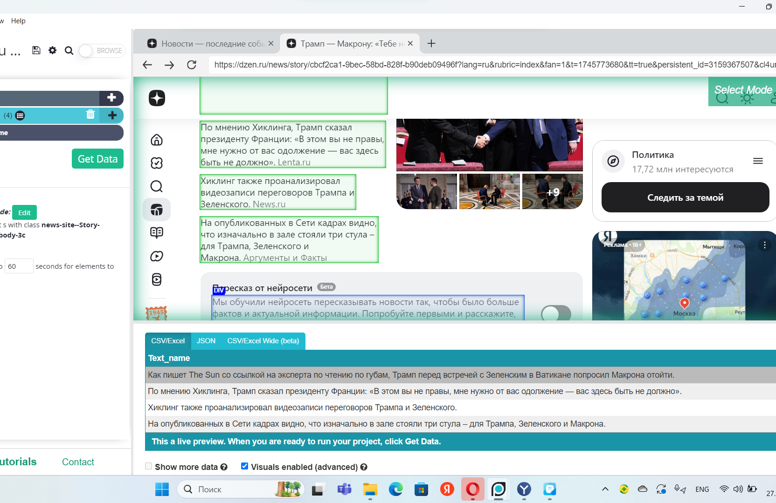

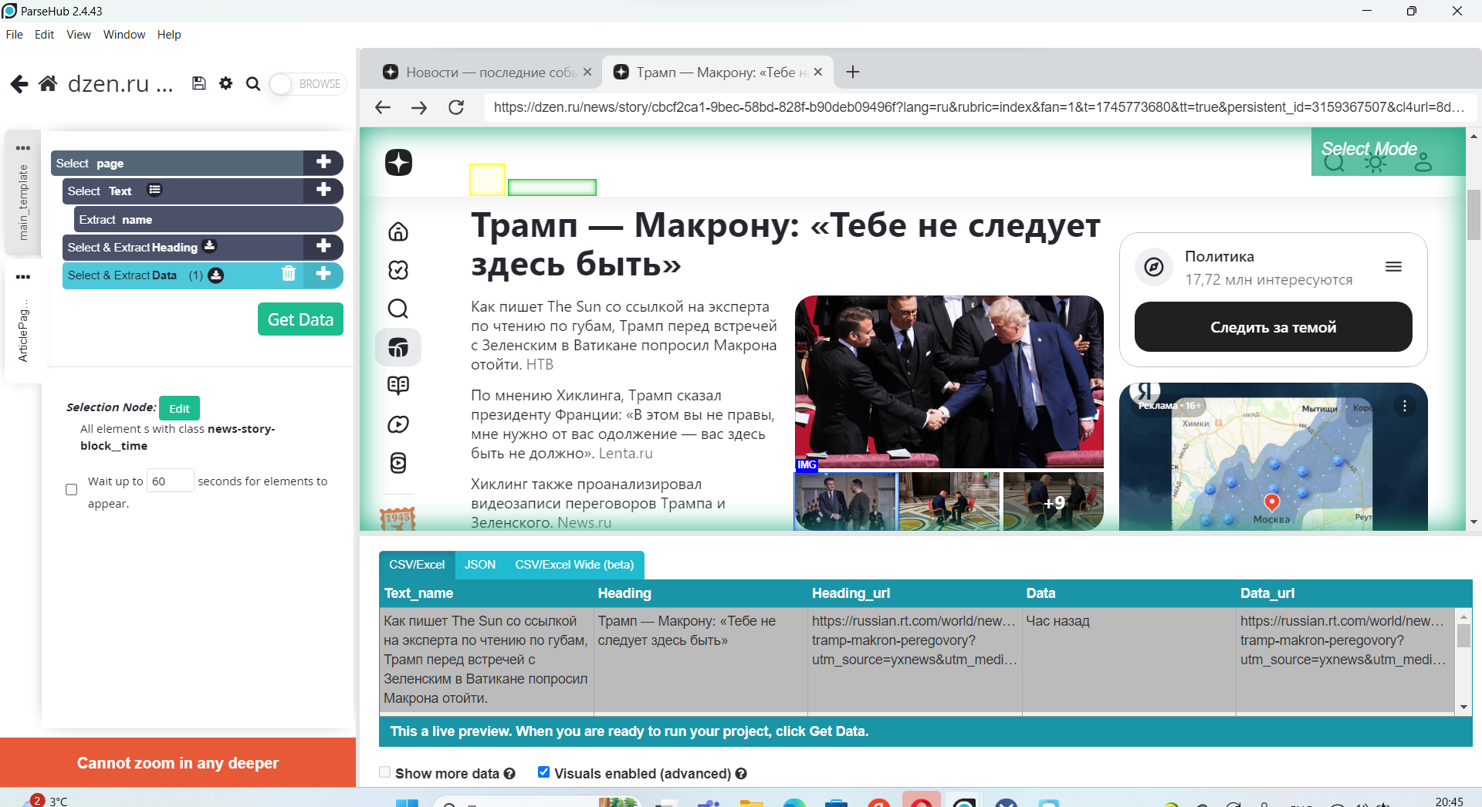

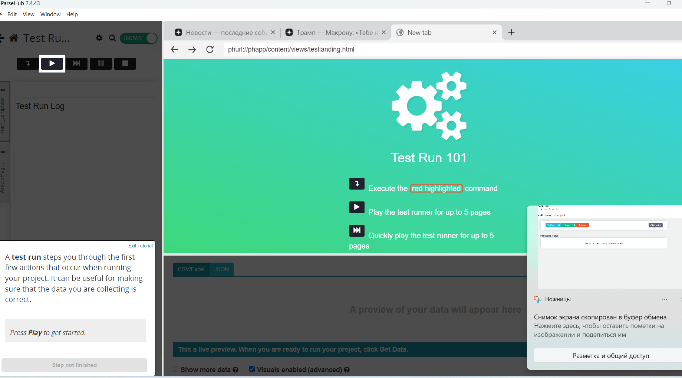

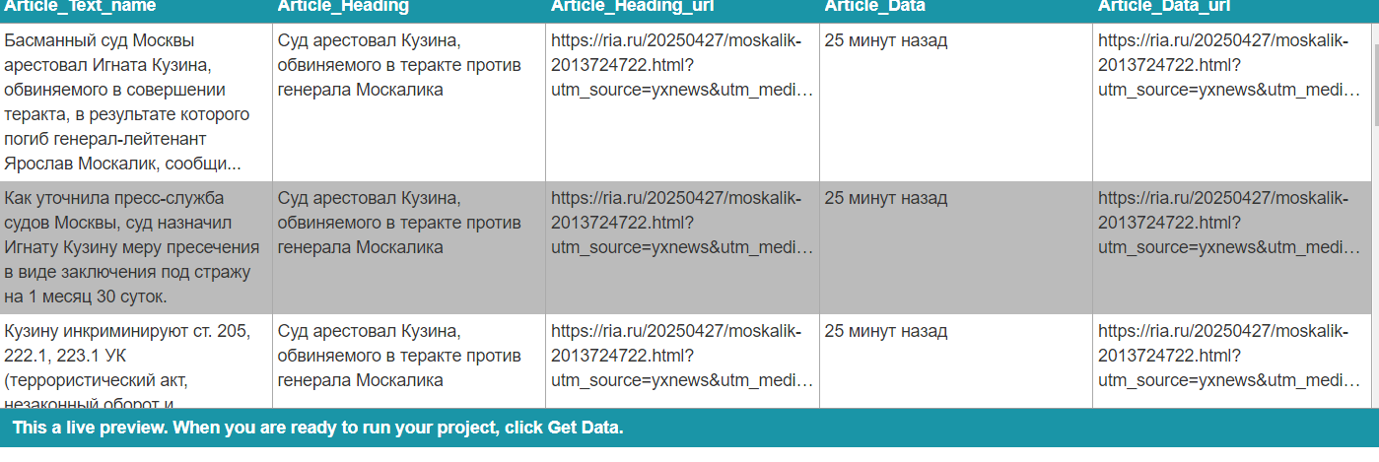

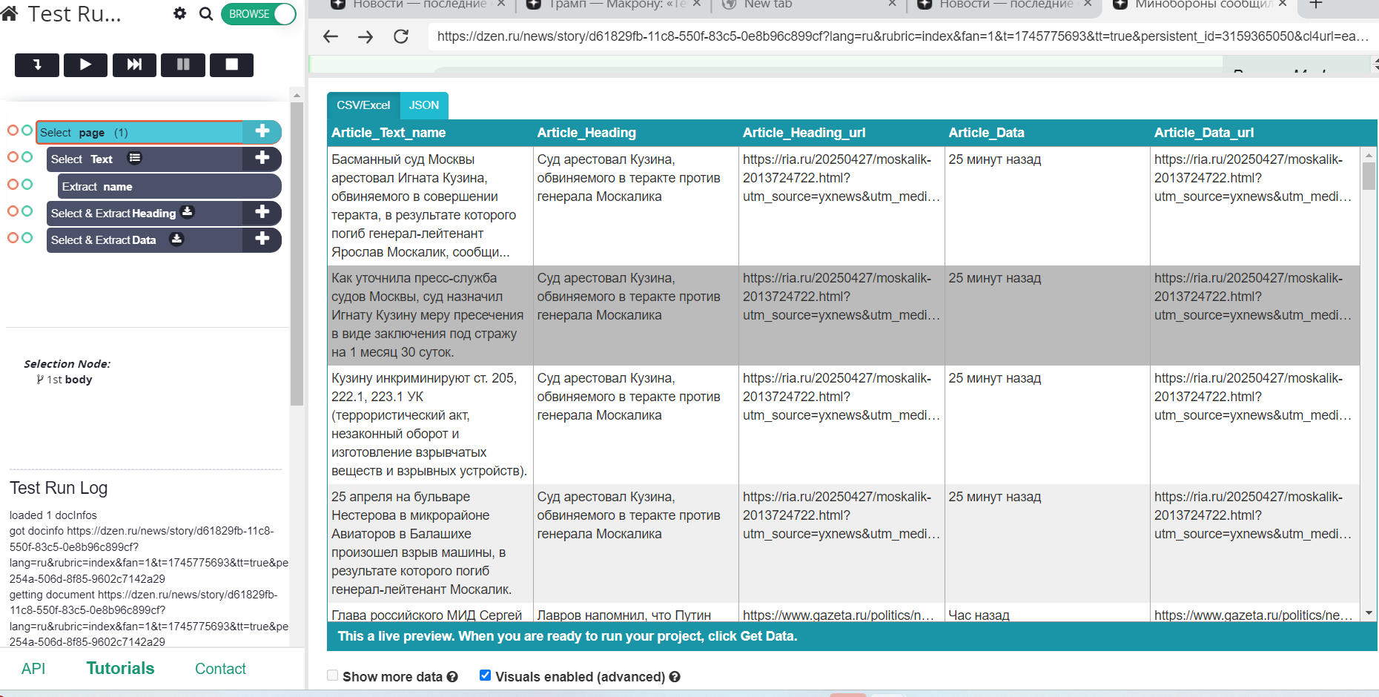

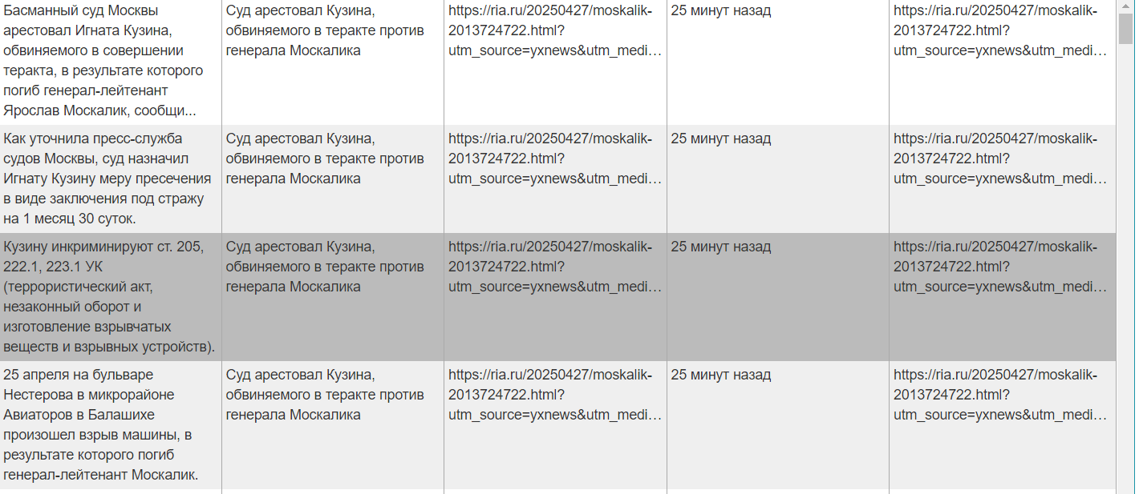

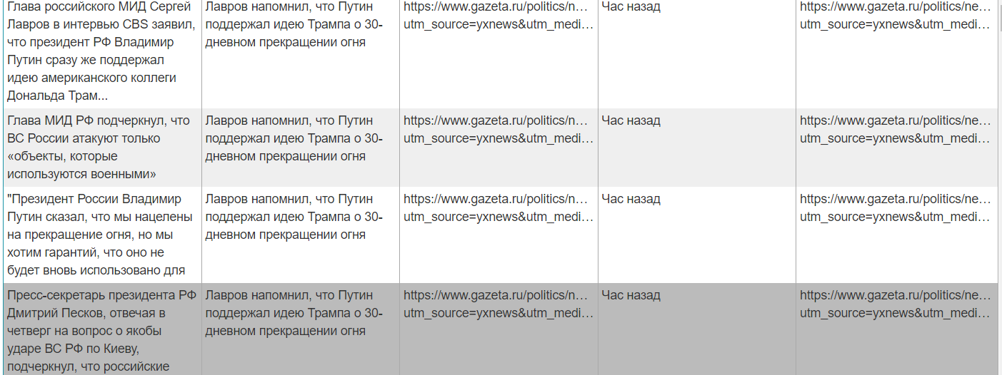

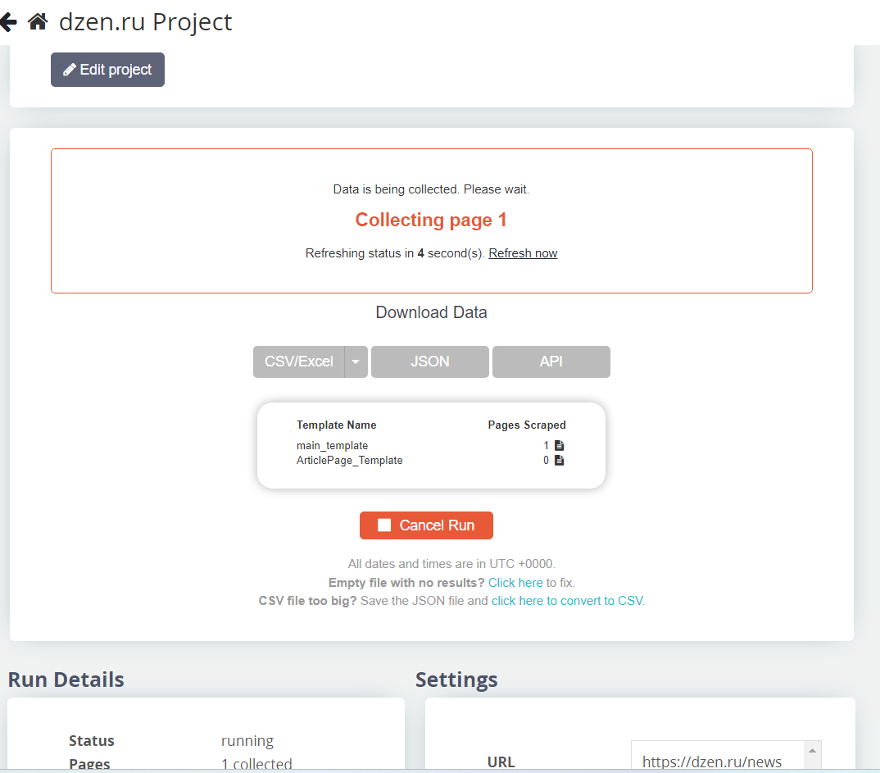

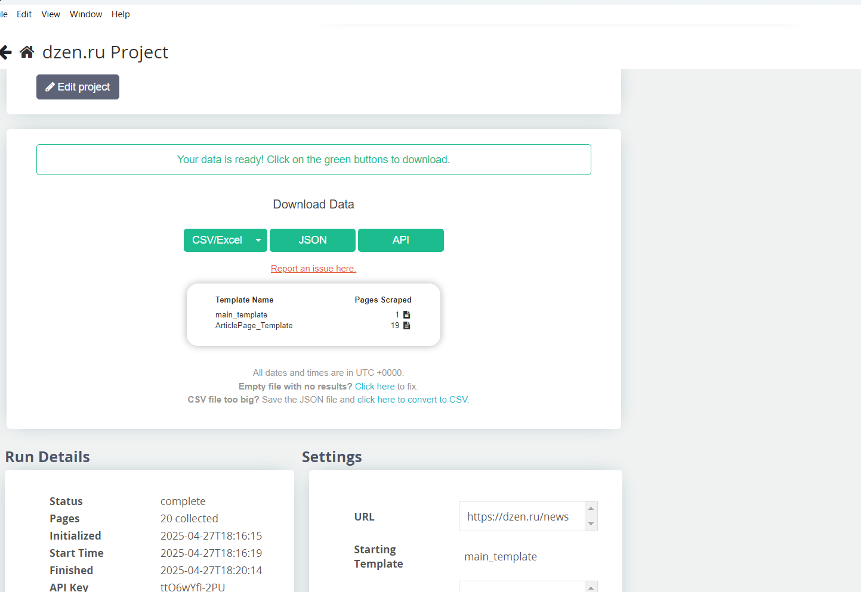

 №2 'MyStem' (стр. 20)

Скачала приложение по ссылке.

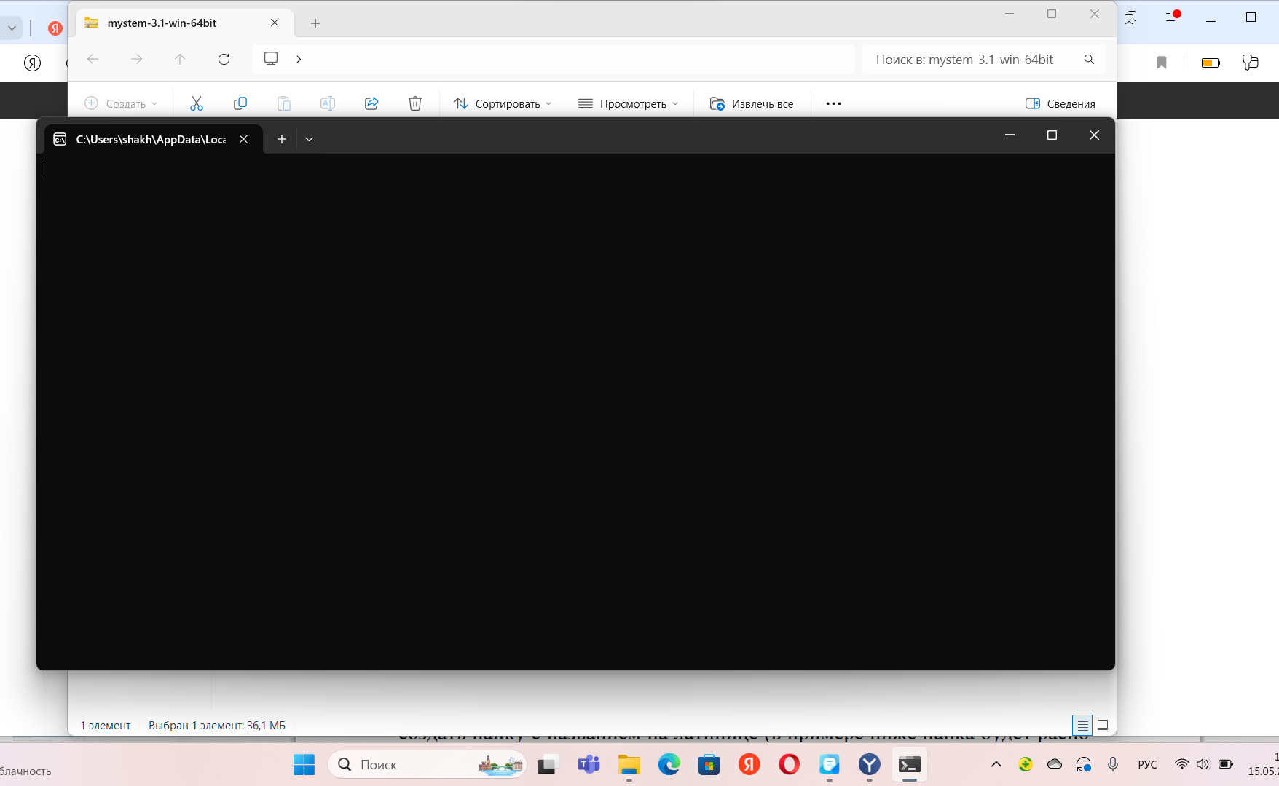

Собрала приложение и файлы в одну папку.

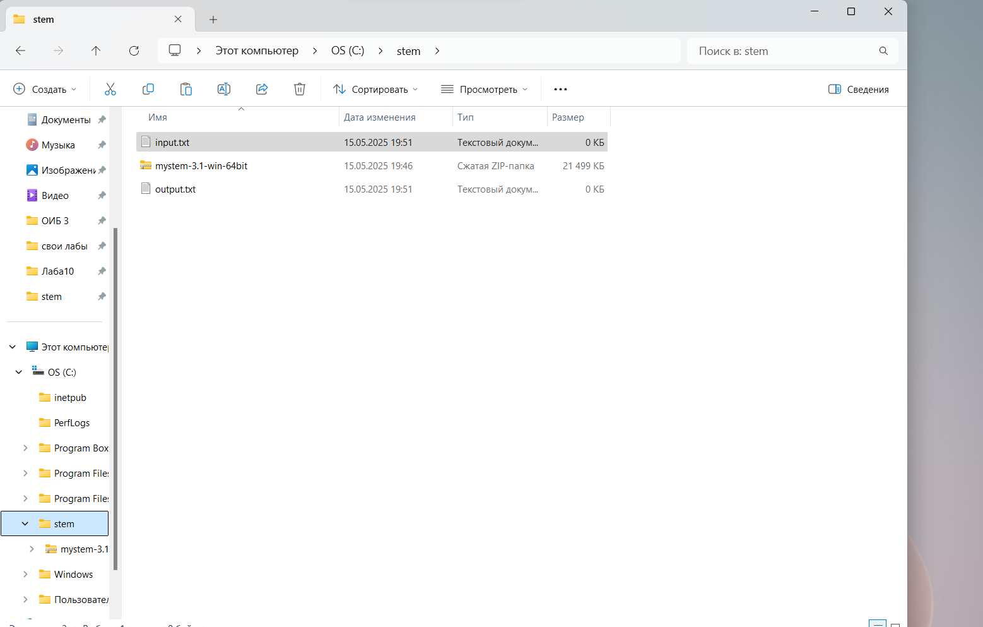

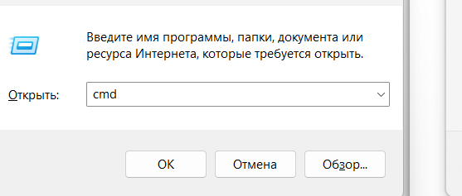

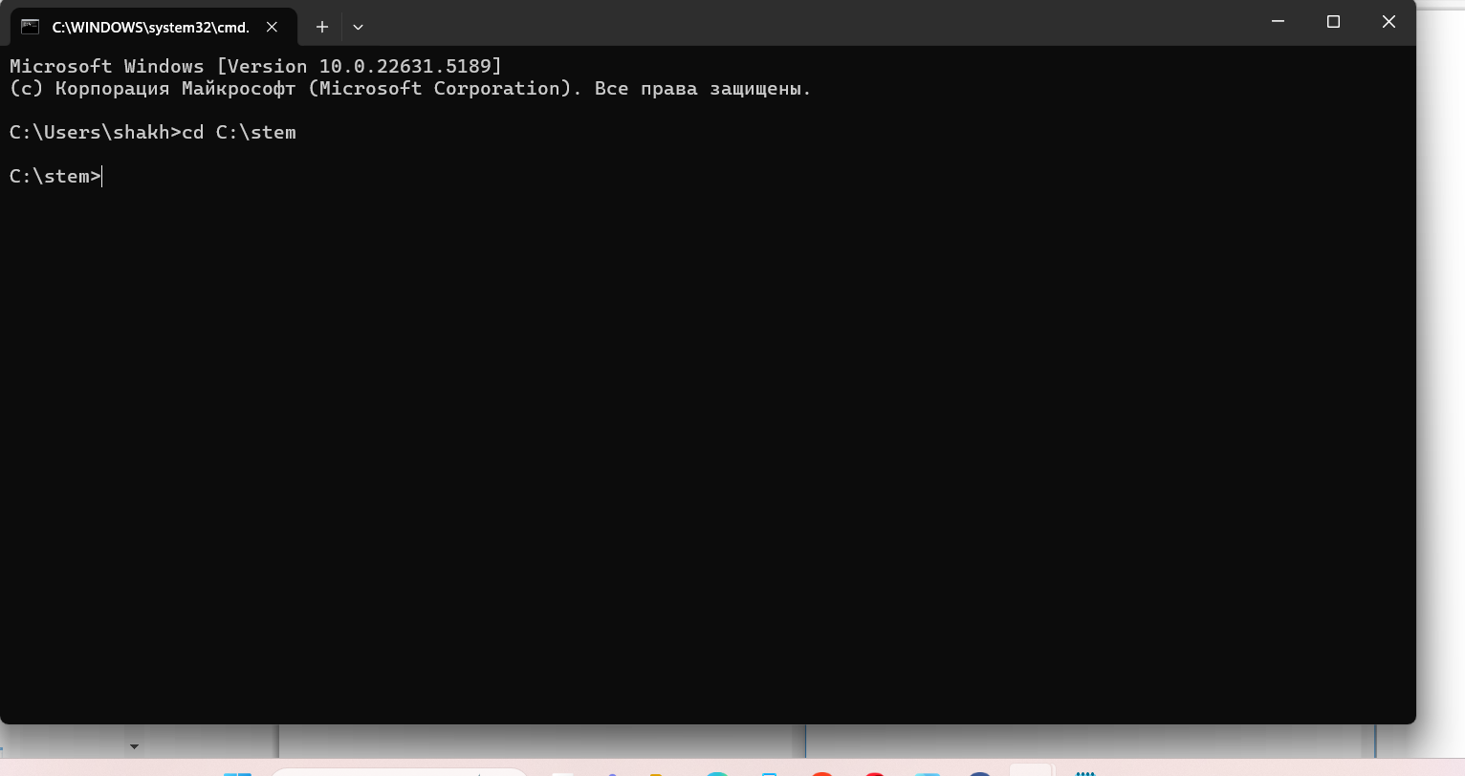

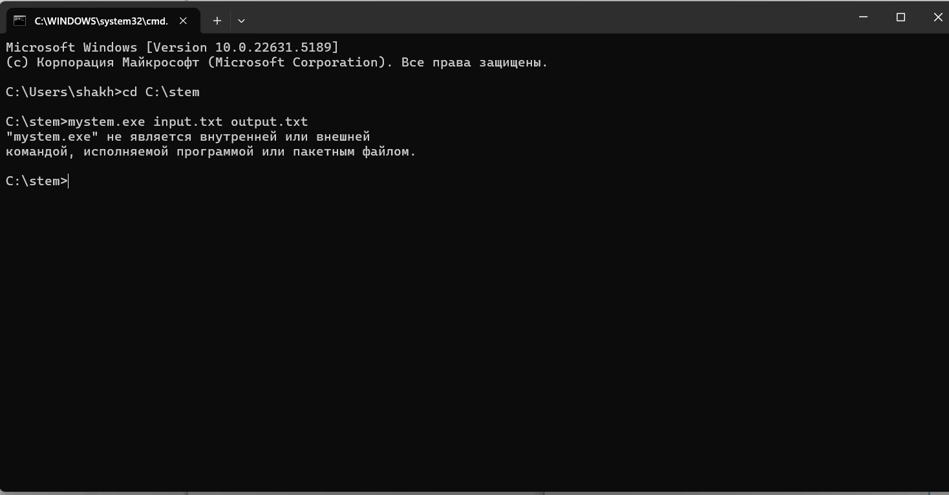

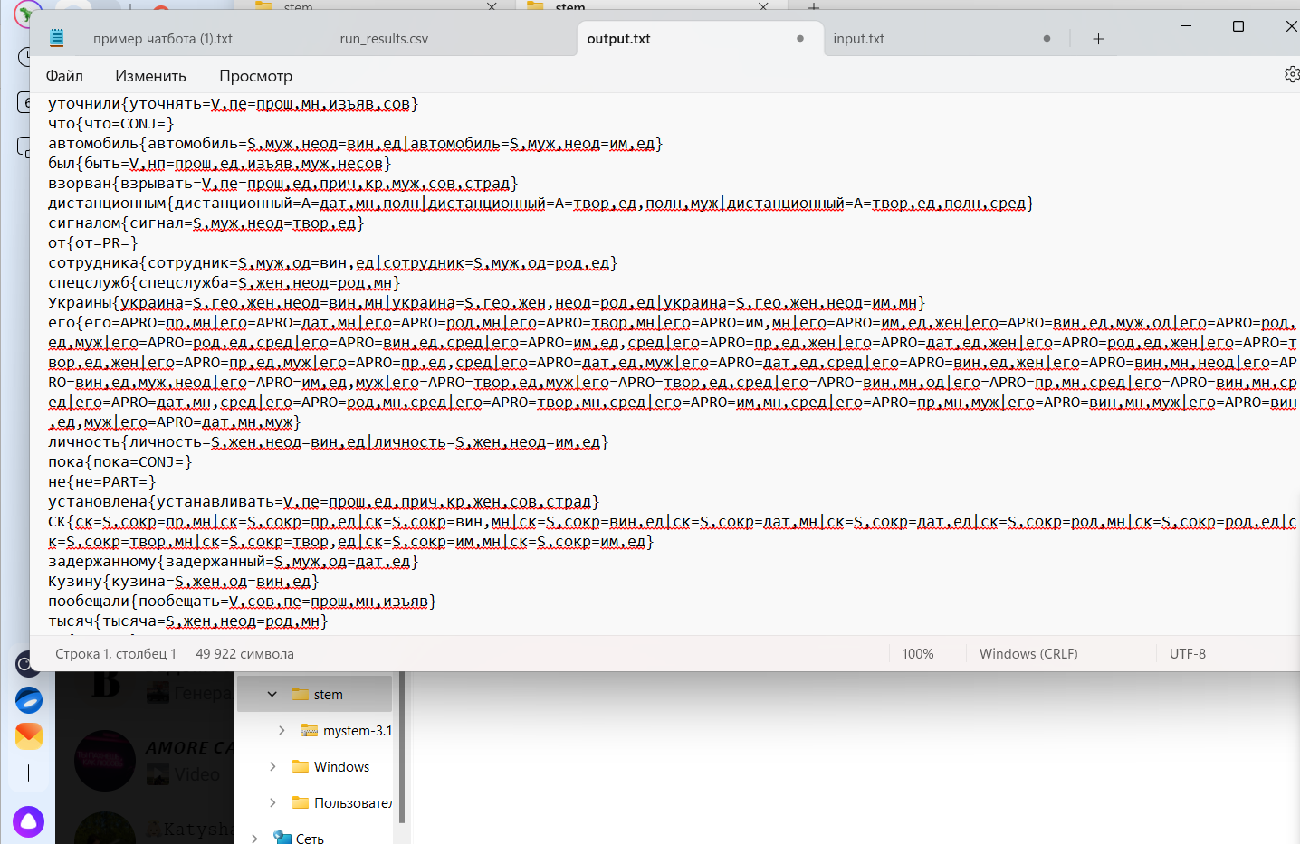

Из–за того, что много символов, посчитали только часть.

В{в=PR=} ведомстве{ведомство=S,сред,неод=пр,ед} уточнили{уточнять=V,пе=прош,мн,изъяв,сов} что{что=CONJ=} автомобиль{автомобиль=S,муж,неод=вин,ед|автомобиль=S,муж,неод=им,ед} был{быть=V,нп=прош,ед,изъяв,муж,несов} взорван{взрывать=V,пе=прош,ед,прич,кр,муж,сов,страд} дистанционным{дистанционный=A=дат,мн,полн|дистанционный=A=твор,ед,полн,муж|дистанционный=A=твор,ед,полн,сред} сигналом{сигнал=S,муж,неод=твор,ед} от{от=PR=} сотрудника{сотрудник=S,муж,од=вин,ед|сотрудник=S,муж,од=род,ед} спецслужб{спецслужба=S,жен,неод=род,мн} Украины{украина=S,гео,жен,неод=вин,мн|украина=S,гео,жен,неод=род,ед|украина=S,гео,жен,неод=им,мн} его{его=APRO=пр,мн|его=APRO=дат,мн|его=APRO=род,мн|его=APRO=твор,мн|его=APRO=им,мн|личность{личность=S,жен,неод=вин,ед|личность=S,жен,неод=им,ед} пока{пока=CONJ=} не{не=PART=} установлена{устанавливать=V,пе=прош,ед,прич,кр,жен,сов,страд} СК{ск=S,сокр=пр,мн|ск=S,сокр=пр,ед|ск=S,сокр=вин,мн|ск=S,сокр=вин,ед|ск=S,сокр=дат,мн|ск=S,сокр=дат,ед|ск=S,сокр=род,мн|ск=S,сокр=род,ед|ск=S,сокр=твор,мн|ск=S,сокр=твор,ед|ск=S,сокр=им,мн|ск=S,сокр=им,ед} задержанному{задержанный=S,муж,од=дат,ед} Кузину{кузина=S,жен,од=вин,ед} пообещали{пообещать=V,сов,пе=прош,мн,изъяв} тысяч{тысяча=S,жен,неод=род,мн} за{за=PR=} убийство{убийство=S,сред,неод=вин,ед|убийство=S,сред,неод=им,ед} генерала{генерал=S,муж,од=вин,ед|генерал=S,муж,од=род,ед} Москалика{москалик=S,муж,неод=род,ед} часа{час=S,муж,неод=род,ед} назад{назад=ADV=} Убийство{убийство=S,сред,неод=вин,ед|убийство=S,сред,неод=им,ед} генерала{генерал=S,муж,од=вин,ед|генерал=S,муж,од=род,ед} СК{ск=S,сокр=пр,мн|ск=S,сокр=пр,ед|ск=S,сокр=вин,мн|ск=S,сокр=вин,ед|ск=S,сокр=дат,мн|ск=S,сокр=дат,ед|ск=S,сокр=род,мн|ск=S,сокр=род,ед|ск=S,сокр=твор,мн|ск=S,сокр=твор,ед|ск=S,сокр=им,мн| Кузину{кузина=S,жен,од=вин,ед} пообещали{пообещать=V,сов,пе=прош,мн,изъяв} тысяч{тысяча=S,жен,неод=род,мн} за{за=PR=} убийство{убийство=S,сред,неод=вин,ед|убийство=S,сред,неод=им,ед} генерала{генерал=S,муж,од=вин,ед|генерал=S,муж,од=род,ед} Генерал-лейтенант{генерал-лейтенант=S,муж,од=им,ед} Ярослав{ярослав=S,имя,муж,од=им,ед} Москалик{москалик=S,муж,неод=вин,ед|москалик=S,муж,неод=им,ед} погиб{погибать=V,нп=прош,ед,изъяв,муж,сов} в{в=PR=} подмосковной{подмосковный=A=пр,ед,полн,жен|подмосковный=A=дат,ед,полн,жен|апреля{апрель=S,муж,неод=род,ед} в{в=PR=} результате{результат=S,муж,неод=пр,ед} взрыва{взрыв=S,муж,неод=род,ед} бомбы{бомба=S,жен,неодуш=вин,мн|бомба=S,жен,неодуш=род,ед|

**Представление результатов в виде таблицы:**

|  |  |
| --- | --- |
| **Часть речи** | **Количество** |
| Существительные (S) | 24 |
| Глаголы (V) | 7 |
| Прилагательные (A) | 3 |
| Наречия (ADV) | 1 |
| Союзы (CONJ) | 3 |
| Частицы (PART) | 1 |
| Предлоги (PR) | 5 |
| Местоимения (APRO) | 1 |
| Числительные (NUM) | 0 |
| Междометия (INTJ) | 0 |

**Употребляемость существительных по падежам, числу и роду:**

|  |  |  |  |
| --- | --- | --- | --- |
| **Падеж** | **Число** | **Род** | **Количество** |
| Именительный | Единственное | Мужской | 3 |
| Именительный | Единственное | Женский | 1 |
| Именительный | Единственное | Средний | 2 |
| Родительный | Единственное | Мужской | 5 |
| Родительный | Единственное | Женский | 1 |
| Родительный | Множественное | Женский | 3 |
| Родительный | Множественное | Неизвестно | 2 |
| Винительный | Единственное | Мужской | 4 |
| Винительный | Единственное | Женский | 1 |
| Винительный | Единственное | Средний | 2 |
| Творительный | Единственное | Мужской | 1 |
| Предложный | Единственное | Женский | 1 |
| Предложный | Единственное | Средний | 1 |
| Предложный | Множественное | Неизвестно | 2 |
| Дательный | Единственное | Женский | 1 |

№4 'Topic Modeling Tool' (стр. 47)

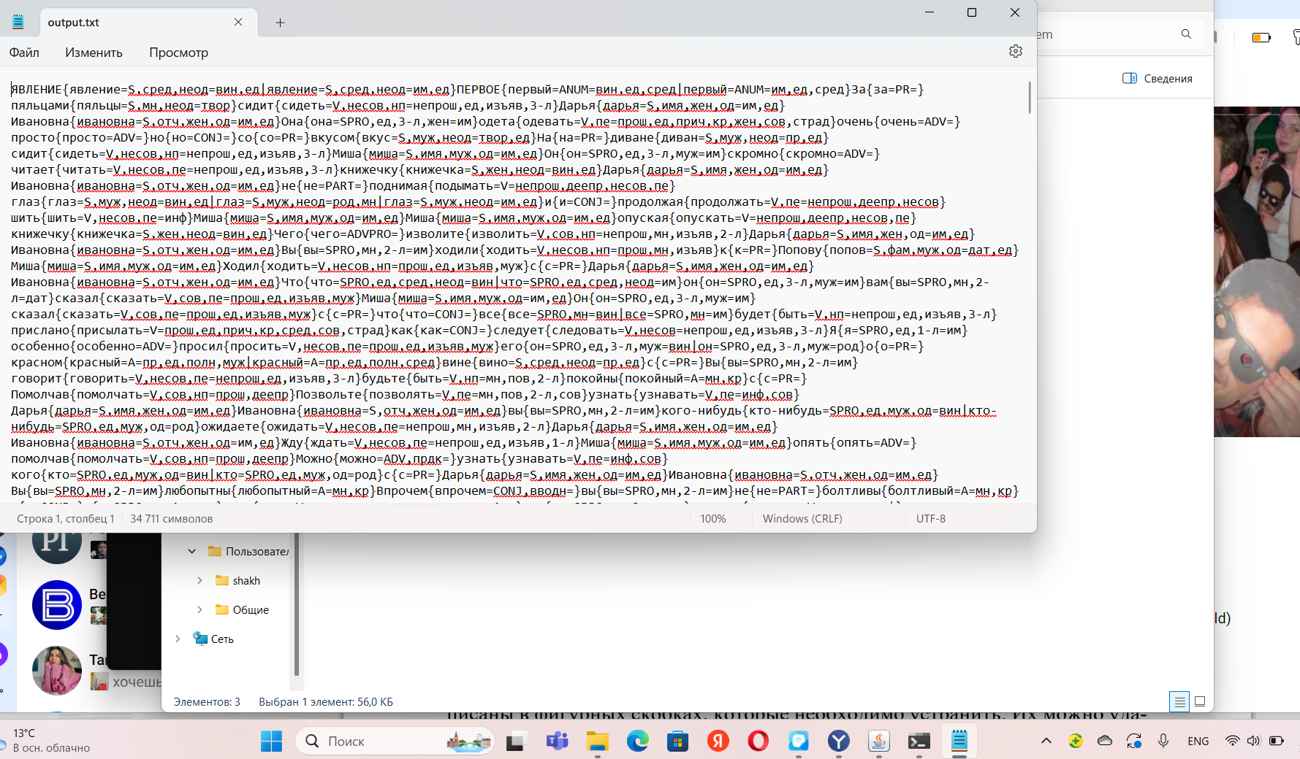

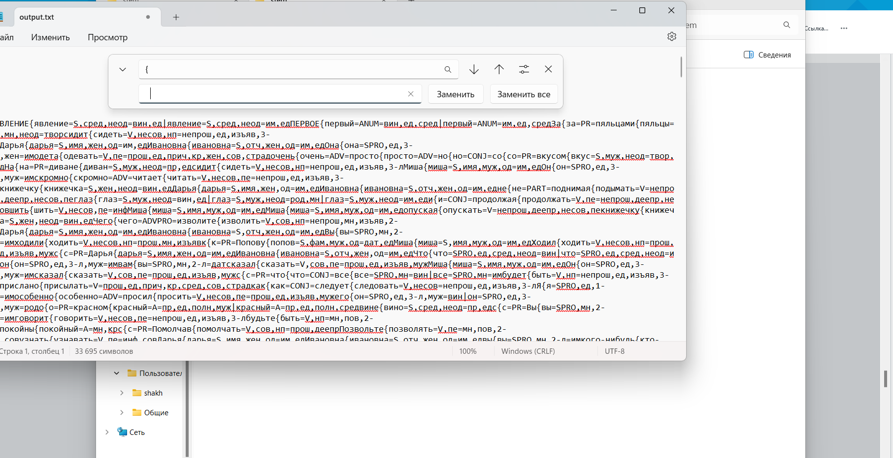

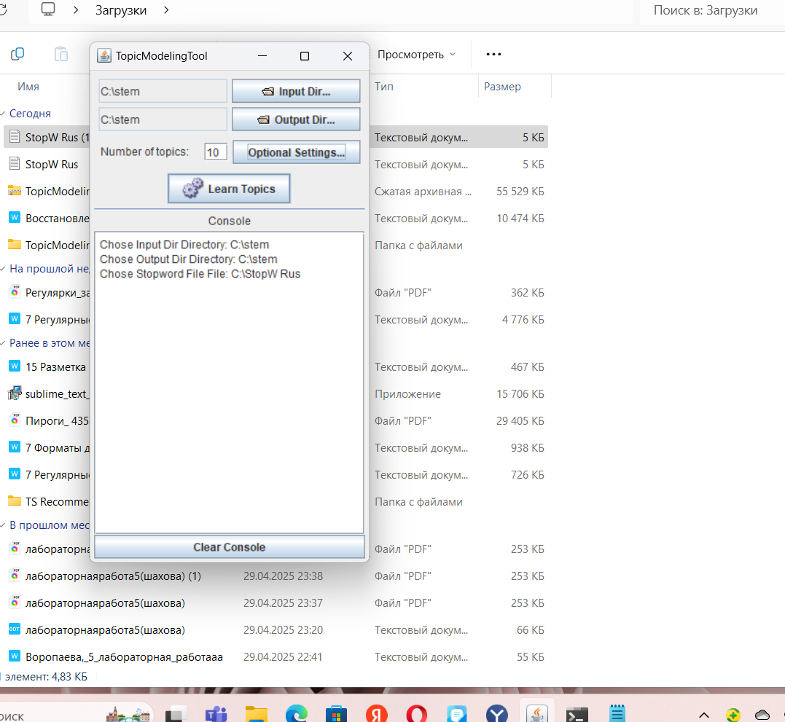

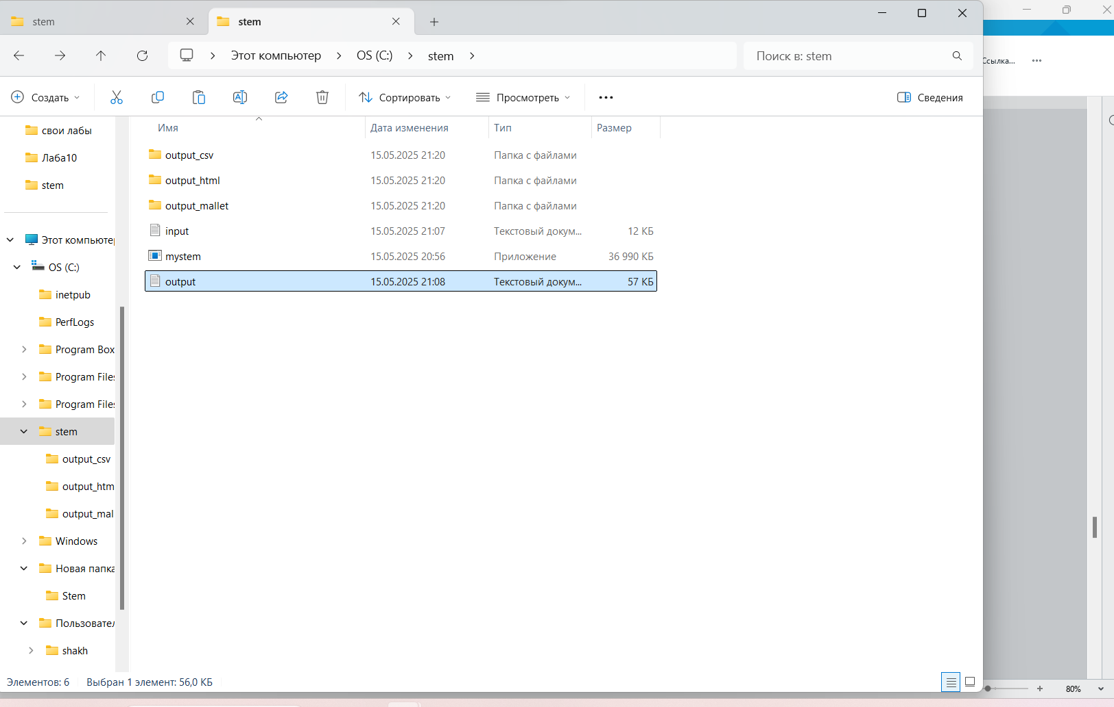

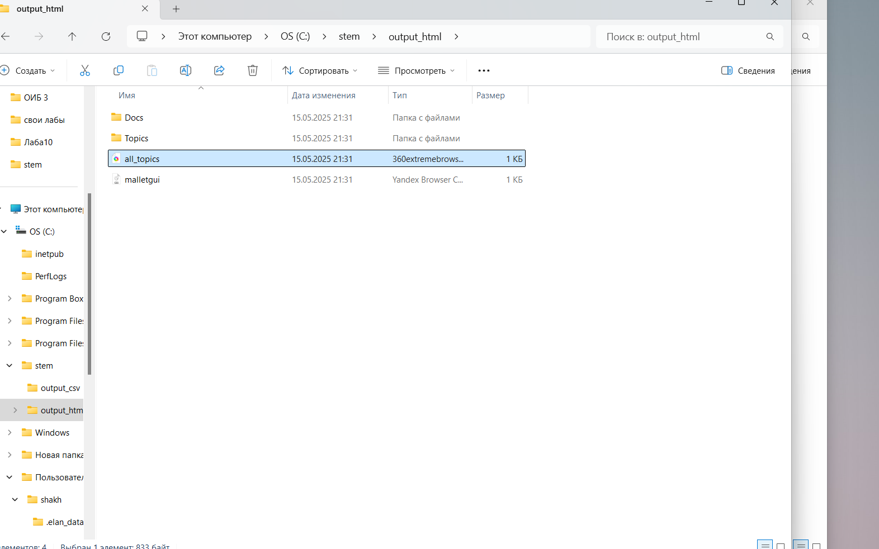

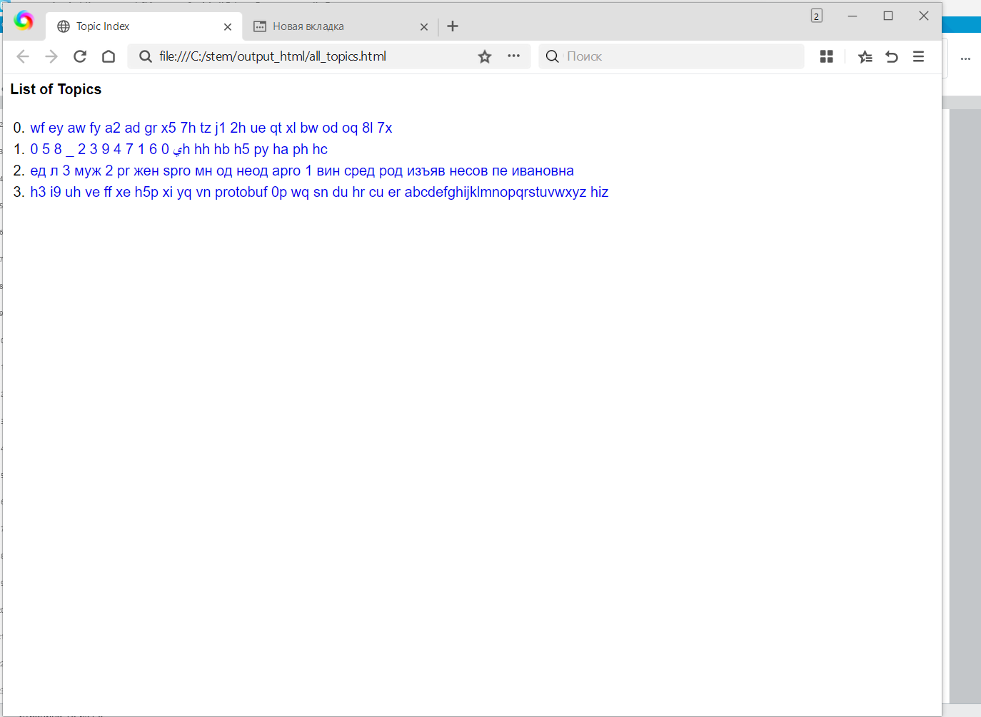

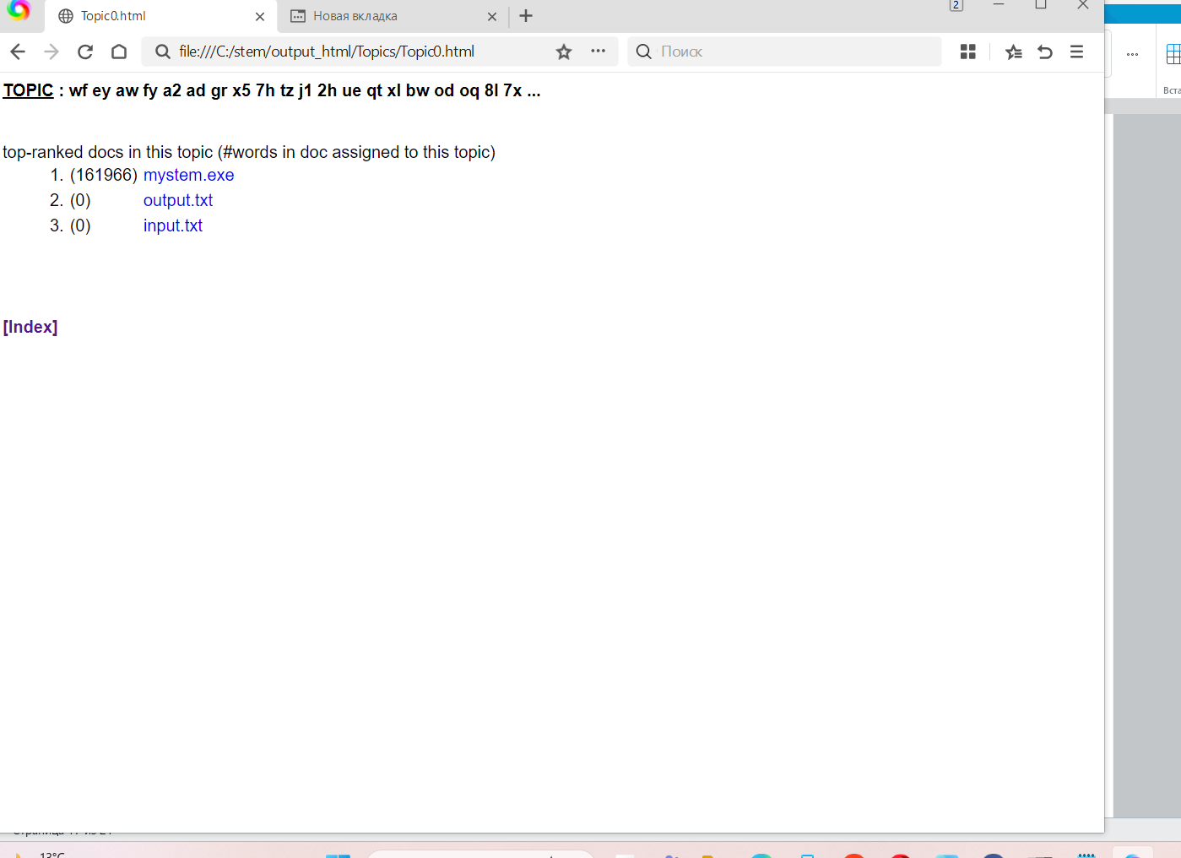

 №11 "Tableau" (стр. 114)

